6DIALOGUE ; niveau 1 ; gör denna dialog 2 och 2 på franska :

- 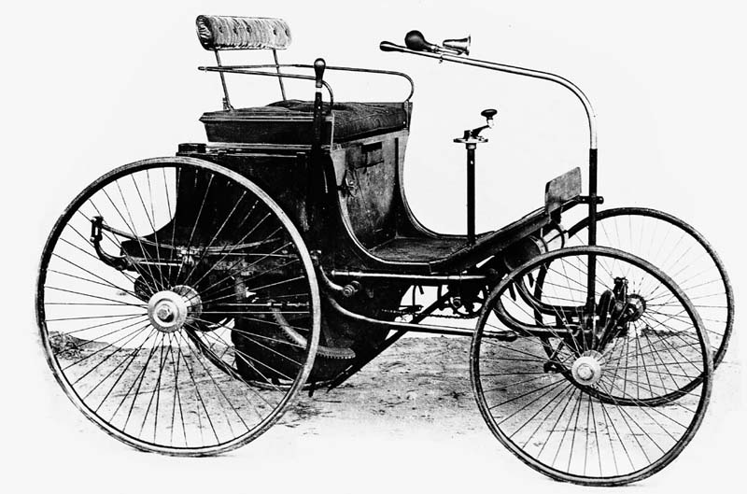hejsan, hur mår du?
- hejsan, jag mår bra
- vad heter du?
- jag heter......................och du?
- jag heter......................
- vad är det?
- det är en mobiltelefon
- 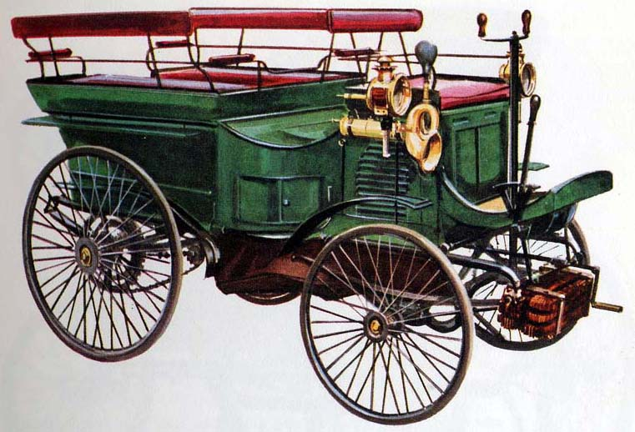vilken färg är det?
- det är gult
- nej, det är svart
- var bor du?
- jag bor i..................
- vem är det?
- det är Philippe
- hur mycket är klockan?
- den är 19.10
- vad önskas?
- jag vet inte
- en kaffe tack
- hur mycket är klockan nu?
- den är 19.20
- tack
- hur gammal är du?
- jag är 13 år gammal och du?
- jag är 14 år gammal
- 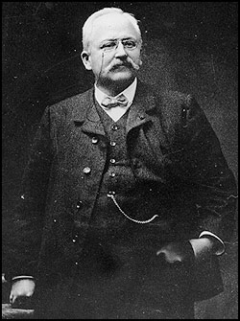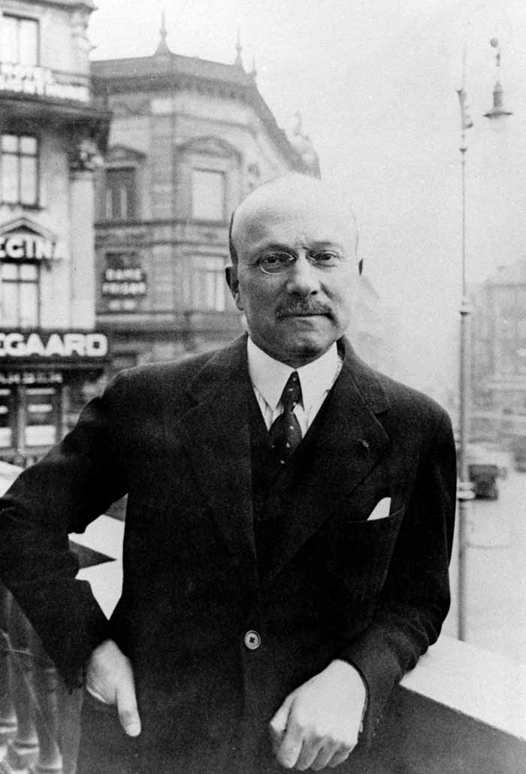vad är det för dag?
- det är..........................
- hur mycket är klockan nu?
- den är 19.40
- gillar du godis?
- ja, jag gillar godis
- vilket datum är det?
- det är den.................................
- hur mycket är klockan nu?
- den är 19.55
- jag förstår inte
- 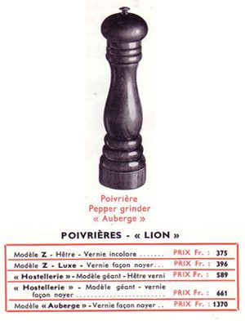är du dum?
- 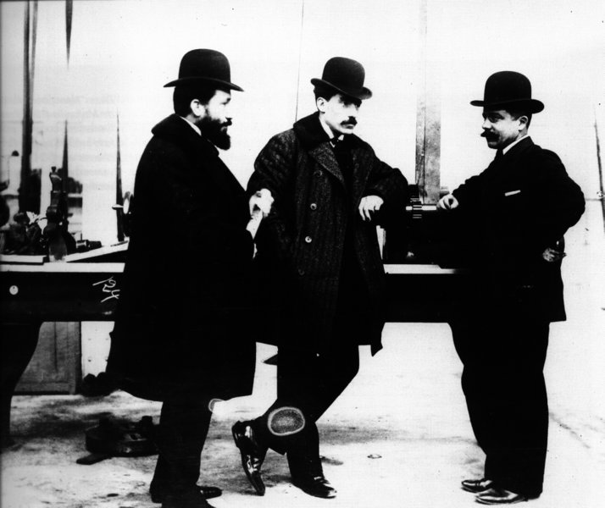nej, och du?
- jag vet inte
- röker du?
- nej, jag röker inte
- vad är det?
- det är en penna
- hur mycket kostar det?
- jag vet inte
- ok, hej då
DIALOGUE niveau 1

- bonjour, ça va?
- 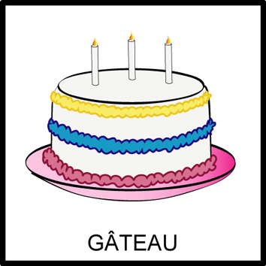merci va bien et toi?
- ça va comme ci comme ça
- qu’est-ce que tu fais?
- je regarde la télé et toi?
- je lis un journal
- quelle heure est-il?
- il est 19.10
- il est 20.05
- il est 19.20
- il est 21.50
- il est 17.40
- il est 18.55
- quel temps fait-il?
- il neige
- qu’est-ce que tu aimes comme musique?
- j’aime le rock et toi?
- moi, j’aime le pop
- qu’est-ce que tu aimes comme sport?
- j’aime le football et toi?
- moi, j’aime le basket
- qu’est-ce que tu détestes?
- je déteste le golf et toi?
- moi, je déteste le tennis
- 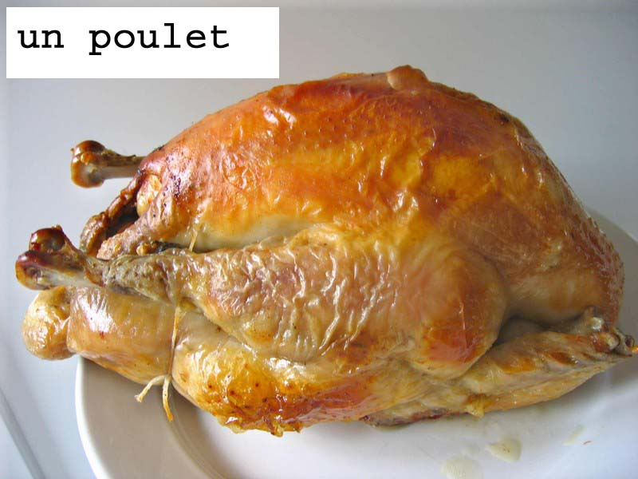tu as quel âge?
- j’ai 14 ans et toi?
- j’ai 15 ans
- tu habites où?
- j’habite à Oslo
- tu fumes?
- non, je ne fume pas
- tu as des frères et soeurs?
- oui, j’ai un frère et toi?
- j’ai une soeur et un frère
- tu as des animaux?
- oui, j’ai un cjien et toi?
- j’ai un cochon
- qui est-ce?
- c’est Marc
- bon, au revoir
- au revoir, bonne journée
- merci pareillement

